Samuel Biener, experto de Meteored España, adelanta la previsión semanal
Meteored anticipa un vuelco en el tiempo por la formación de un bloqueo atmosférico
- Octubre se despedirá con temperaturas de hasta 3 ºC por encima de la media en algunas zonas de España, aunque el paso de varios frentes dejará lluvias en el extremo norte y algunas precipitaciones en el Mediterráneo y Canarias

- Noviembre podría comenzar con un cambio importante de tiempo por la formación de un bloqueo atmosférico en las islas británicas

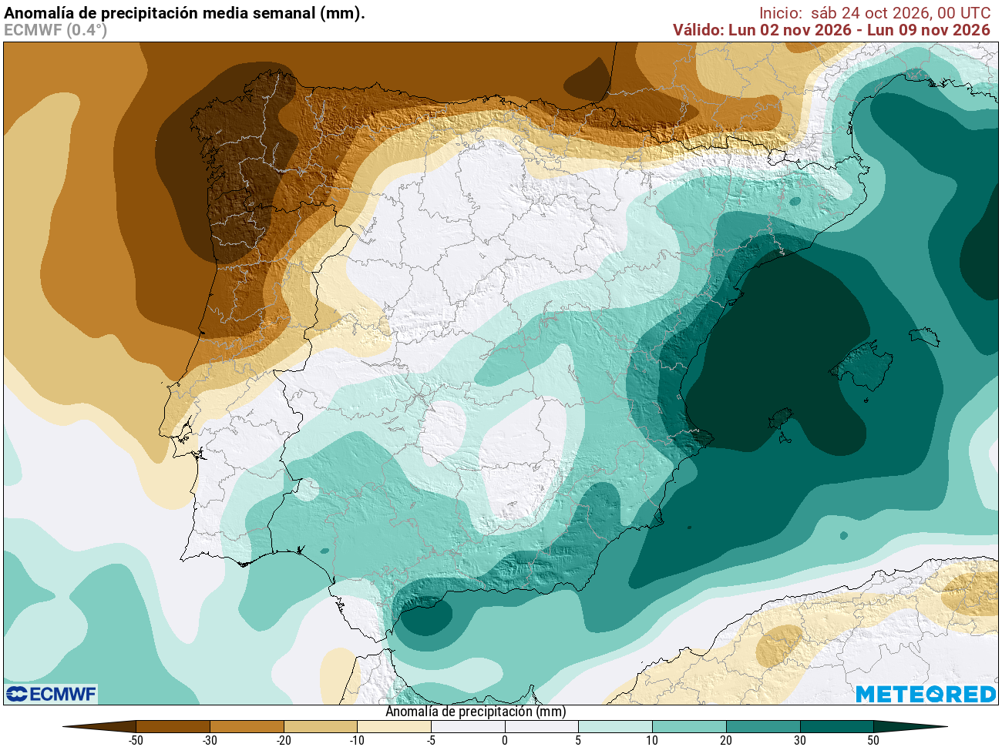
Los mapas apuestan por un comienzo de noviembre inestable en el Mediterráneo. Fuente: Meteored España.

Madrid, 26 de octubre de 2026. España se prepara para un posible cambio importante de tiempo a partir del 1 de noviembre. Según explica Samuel Biener, climatólogo de Meteored España, aunque octubre se despedirá con temperaturas suaves y escasas precipitaciones en buena parte del país, la formación de un bloqueo atmosférico podría dar paso a un escenario meteorológico muy diferente.
Análisis de Samuel Biener, climatólogo de Meteored España
Octubre ha estado marcado por episodios de lluvias torrenciales en el Mediterráneo y precipitaciones cuantiosas en el oeste de Canarias, con acumulados que superan los 700 l/m² en algunas zonas de La Palma. Sin embargo, el mes terminará con temperaturas suaves, que han llegado a alcanzar los 30 ºC en puntos del este peninsular, y escasas precipitaciones en el resto de España. Aunque el anticiclón seguirá dominando durante los próximos días, comienzan a vislumbrarse cambios importantes en el tiempo a partir de noviembre.
Octubre llegará a su fin con temperaturas agradables durante el día y precipitaciones puntuales
La dorsal anticiclónica se mantendrá sobre España durante toda la semana, favoreciendo temperaturas de hasta 3 ºC por encima de los valores medios para estas fechas en el interior y la mitad occidental de la Península. Este ambiente más cálido se notará especialmente durante las horas centrales del día, mientras que las noches seguirán siendo frescas, provocando importantes contrastes térmicos entre la noche y el día, sobre todo en las zonas alejadas del mar.
Sin embargo, la estabilidad no será absoluta. El paso de varios frentes atlánticos dejará lluvias débiles o localmente moderadas en el extremo norte, con acumulados que podrían superar los 15 l/m² en el oeste de Galicia y el Pirineo occidental. Además, entre el miércoles y el jueves, una pequeña vaguada dará lugar a precipitaciones poco abundantes en Baleares, la Comunidad Valenciana, la Región de Murcia, el litoral mediterráneo andaluz, Ceuta y Melilla.
En Canarias, la entrada de polvo en suspensión enturbiará el ambiente durante los próximos días. Además, podrían registrarse chubascos y tormentas en Gran Canaria y las islas occidentales, sin descartar precipitaciones localmente intensas, en un contexto de tiempo variable e inestable
Un bloqueo atmosférico sobre las islas británicas marcará el inicio de noviembre
Con la llegada de noviembre, la situación meteorológica en Europa podría experimentar un cambio importante debido a la formación de un potente bloqueo anticiclónico en las inmediaciones de las islas británicas y el mar del Norte. Esta configuración favorecería la entrada de vientos de levante, que podrían dejar las primeras precipitaciones en el área mediterránea durante el fin de semana.
Además, algunos escenarios contemplan la llegada de aire frío desde el noreste e incluso la posible formación de una dana cerca de la Península. Si se cumplen estas previsiones, las lluvias podrían extenderse a más zonas de España y ganar intensidad, especialmente en la vertiente mediterránea, donde se espera un comienzo de noviembre más húmedo.
 Síguenos en Telegram y en nuestro canal de Whatsapp
Amplía información con el artículo completo en:
Predicción a medio plazo para España: el 1 de noviembre traerá un bloqueo a la circulación atmosférica
 | Samuel Biener  Climatólogo de Meteored |  | José Miguel Viñas  Meteorólogo de Meteored. |  |  | Francisco Martín  Coordinador de la RAM.
+ Expertos de Meteored
Para concertar entrevistas:  Actitud de Comunicación  91 302 28 60 |  |  |  | virginia.ayala@actitud.es

Sobre Meteored
Meteored se ha convertido en uno de los proyectos líderes sobre información meteorológica a nivel mundial con más de 20 años de experiencia. Actualmente nuestras predicciones, modelos y noticias se ofrecen por todo el mundo a través de distintos medios y plataformas. Debido a nuestra experiencia, calidad y dedicación, millones de personas confían en nosotros para planificar su día a día.
Meteored cuenta, además, con un equipo de redacción internacional, ubicado en varios países del mundo. Nuestros expertos en meteorología se encargan de mantenernos informados sobre los acontecimientos meteorológicos más importantes de hoy, así como de ilustrarnos y explicarnos las situaciones más significativas que están por llegar.

